Pemetaan Potensi Ekonomi Budidaya Udang di Beberapa Provinsi di Indonesia Menggunakan MDS: Implikasi bagi Pengembangan Teknologi JALA

a. Latar Belakang Masalah
Industri udang Indonesia memiliki peran yang sangat strategis sebagai salah satu komoditas ekspor andalan yang menyumbang porsi besar terhadap produk domestik bruto sektor perikanan. Menurut data resmi dari Food and Agriculture Organization (FAO), Indonesia menempati posisi puncak sebagai salah satu produsen akuakultur terbesar di dunia. Pada tahun 2024 saja, nilai ekspor udang nasional ditaksir mencapai lebih dari 1,6 miliar dolar AS. Namun demikian, potensi masif dari bentangan garis pantai yang sangat panjang dan luasnya lahan tambak di Nusantara nyatanya belum termanfaatkan secara merata. Saat ini, denyut nadi produksi udang masih sangat terkonsentrasi di beberapa provinsi sentra saja—seperti Jawa Timur, Jawa Barat, dan Nusa Tenggara Barat (NTB). Ketimpangan infrastruktur budidaya, minimnya akses teknologi, serta kusutnya tata kelola perizinan (hanya 10% tambak di NTB yang tercatat mengantongi izin lengkap) menciptakan kesenjangan produktivitas yang cukup tajam antara sentra raksasa tersebut dengan wilayah lainnya. Disparitas ini tidak hanya mengancam keberlanjutan pasokan udang nasional, tetapi juga sangat menghambat pemerataan kesejahteraan ekonomi bagi petambak berskala kecil di berbagai daerah yang minim infrastruktur.
Untuk meretas kebuntuan akibat ketimpangan tersebut, pendekatan statistik biasa dirasa kurang mumpuni karena gagal mengurai kompleksitas kedekatan karakteristik antar wilayah secara utuh. Oleh karena itu, riset ini mengaplikasikan teknik Multidimensional Scaling (MDS) yang dikombinasikan dengan Spectral Clustering untuk menciptakan sebuah peta geometrik yang dapat memvisualisasikan kemiripan—atau ketidakmiripan—potensi ekonomi tiap daerah berdasarkan indikator volume, nilai, serta harga rata-rata komoditas udang. Pemetaan secara spasial ini bernilai amat krusial bagi ekosistem transformasi digital di sektor akuakultur, terkhusus bagi perusahaan startup agritech pionir seperti JALA Tech. Berbekal pemahaman yang lebih jernih dan berbasis bukti (evidence-based) mengenai profil spesifik setiap wilayah, JALA dapat meninggalkan pendekatan ekspansi yang memukul rata (one-size-fits-all) dan mulai meracik strategi distribusi teknologi—mulai dari perangkat IoT pemantau kualitas air hingga platform pencatatan panen—dengan tingkat presisi dan efisiensi yang tinggi.

b. Analisis yang Digunakan
Penelitian ini merupakan studi kuantitatif yang mengandalkan data panel produksi udang dari 32 provinsi di Indonesia untuk periode 2023 hingga 2024, yang diperoleh secara sah dari pangkalan data resmi Badan Pusat Statistik (BPS) dan Kementerian Kelautan dan Perikanan. Indikator utama yang dikaji mencakup volume panen dalam satuan ton sebagai tolok ukur kapasitas fisik wilayah, nilai taksiran produksi dalam jutaan rupiah yang merepresentasikan perputaran ekonomi lokal, serta rerata harga jual udang per kilogram yang mencerminkan tingkat daya saing dan kualitas mutu produk di pasaran. Sebagai langkah mitigasi agar model perhitungan tidak bias akibat angka-angka ekstrem dari daerah penghasil raksasa, seluruh himpunan data dinormalisasi dengan menerapkan algoritma penskalaan RobustScaler.
Tahap analisis sentral dieksekusi menggunakan metodologi Multidimensional Scaling (MDS) berbasis metrik jarak Euclidean yang mereduksi kerumitan data multivariat ke dalam wujud peta koordinat dua dimensi yang visual. Pemetaan ini mencetak angka Stress sebesar 3,06%—sebuah nilai yang masuk kategori "Sangat Baik" dengan akurasi representasi menyentuh 99,59%. Menyusul kesuksesan tersebut, setiap titik wilayah di atas peta dipartisi dengan memanfaatkan algoritma Spectral Clustering. Pemilihan algoritma ini disandarkan pada ketangguhannya dalam mendeteksi pola kelompok data riil yang kerap menyebar tidak linear. Lewat uji validasi statistik berbasis Silhouette Score dan Elbow Method, diperoleh konfirmasi bahwa pemecahan ke dalam 4 (empat) klaster utama merupakan konfigurasi pembagian wilayah yang paling padat dan optimal.
Gambar 1. Penentuan K-Optimal (Elbow & Silhouette Method)
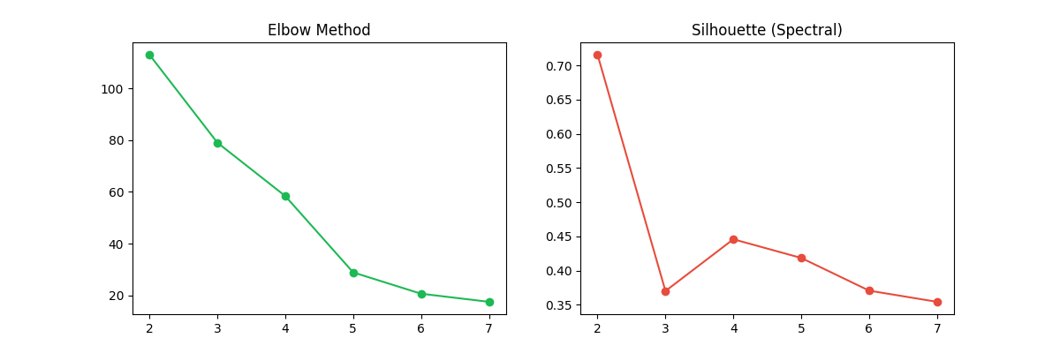
Gambar 2. Peta Jarak MDS dan Pembagian Klaster (K=4)
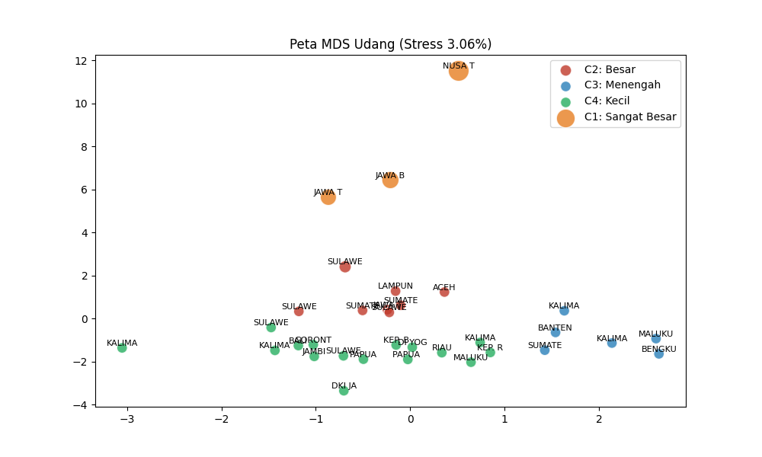

c. Pembahasan dan Rekomendasi (Implikasi bagi Teknologi JALA)
Peta kekuatan ekonomi udang nasional kini secara visual dapat dikotakkan dengan tegas ke dalam empat klaster wilayah yang masing-masing menyimpan karakternya sendiri. Klaster pertama (C1) adalah Sentra Produksi Raksasa yang dikuasai secara eksklusif oleh Jawa Timur, Jawa Barat, dan Nusa Tenggara Barat. Wilayah-wilayah ini menguasai volume produksi absolut dan nilai ekonomi secara mutlak di Indonesia dengan perputaran modal tambak yang masif. Selanjutnya adalah klaster kedua (C2), yaitu Wilayah Berskala Besar yang menaungi delapan provinsi—seperti Lampung, Aceh, dan Sulawesi Selatan—dengan pergerakan pangsa pasar (share) yang sangat solid dan tengah melalui masa transisi dari budidaya ekstensif ke sistem yang lebih padat modal. Hal yang amat memikat hadir di klaster ketiga (C3) atau Wilayah Menengah; provinsi seperti Sumatera Barat hingga Maluku tercatat hanya memiliki luasan panen sedang, tetapi sukses mendulang harga jual rata-rata premium yang jauh melebihi wilayah lain akibat minimnya pasokan namun tingginya penjagaan mutu udang segar lokal. Terakhir, populasi terbesar Indonesia berkumpul di klaster keempat (C4) atau Wilayah Skala Kecil (seperti wilayah perbatasan Papua, Kaltara, Maluku Utara), di mana praktik budidaya komoditas masih sangat tradisional, bervolume rendah, dan jauh dari sentuhan infrastruktur modern.
Bagi ekosistem pengembangan JALA Tech, pengelompokan empiris ini wajib diterjemahkan menjadi panduan taktis distribusi produk. Pada wilayah Sentra Raksasa (C1), JALA harus membidik upselling dengan meluncurkan ekosistem IoT cerdas level lanjut (contoh: JALA Baruno multiparameter) dan platform prediktif berbasis machine learning untuk manajemen pakan dan kualitas air melalui skema langganan SaaS (Software as a Service). Mengingat besarnya operasi harian, wilayah ini siap memontekisasi analisis prediktif guna mereduksi rasio kematian udang (SR). Sebaliknya, penetrasi untuk wilayah Berskala Besar (C2) idealnya bertumpu pada edukasi pasar melalui penyediaan aplikasi manajemen tambak versi pemula (farm log entry-level) guna membangun kebiasaan pencatatan digital harian, sembari memperluas kemitraan strategis dengan dinas perikanan daerah. Pada wilayah Menengah (C3) yang mengamankan harga pasar premium, prioritas utama layanan JALA harus dipusatkan pada fitur traceability (keterlacakan rekam jejak budidaya dari kolam hingga pemrosesan), untuk memberikan jaminan standar mutu ekspor sekaligus mengawal harga jual. Pada akhirnya, untuk populasi pembudidaya gurem di klaster Kecil (C4), JALA tidak direkomendasikan berjualan perangkat keras mahal, melainkan fokus mendirikan ekosistem pendorong—seperti penyediaan program kredit permodalan bibit/pakan lewat JALA Finance dan pilot project kelompok tani digital—demi memancing kepercayaan dan literasi tanpa membani kantong petambak lokal.
Gambar 3. Profil Kerekatan Tiap Provinsi (Silhouette Bar)
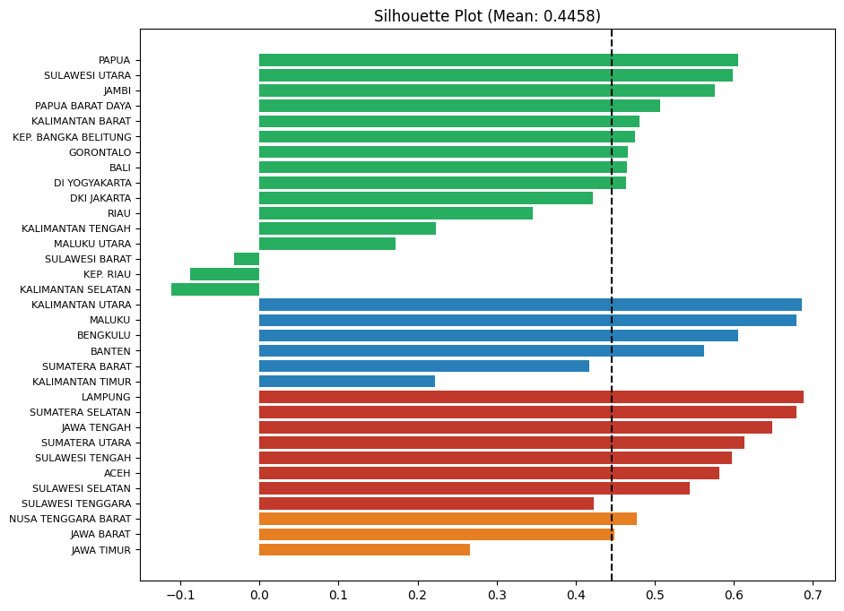
Integrasi antara algoritma klasterisasi dan tata niaga akuakultur ini menegaskan bahwa masa depan perikanan presisi tidak lagi bergantung pada asumsi kebijakan serba merata. Pemahaman matematis mengenai keunggulan volume serta nilai tawar masing-masing provinsi dapat mentransformasikan cetak biru teknologi budidaya udang menjadi jauh lebih tajam, hemat ongkos distribusi, dan terukur skala keberhasilannya.

d. Daftar Pustaka
1. Bosman, O., Soesilo, T. E. B., & Rahardjo, S. (2022). Sustainable Status of Vaname Shrimp (Litopenaeus vannamei) Through Multi Dimensional Scaling (MDS) Approach. Jurnal Airaha, 11(02), 267–280. https://doi.org/10.15578/ja.v11i02.371
2. Kementerian Kelautan dan Perikanan RI (KKP). (2025). KKP Pamerkan Potensi Udang Indonesia di Shrimp Summit 2025 Bali. Siaran Pers KKP. https://www.kkp.go.id/news/news-detail/kkp-pamerkan-potensi-udang-indonesia-di-shrimp-summit-2025-bali-BrmY.html
3. Komisi Pemberantasan Korupsi (KPK). (2025). Soroti Kebocoran di Perizinan Tambak, KPK: Hanya 10% di NTB yang Kantongi Izin Lengkap. Publikasi KPK. https://kpk.go.id/id/ruang-informasi/berita/soroti-kebocoran-di-perizinan-tambak-kpk-hanya-10-di-ntb-yang-kantongi-izin-lengkap
4. FAO. (2024). The State of World Fisheries and Aquaculture 2024. Food and Agriculture Organization of the United Nations. Dikutip dalam: Qems Journal on Blue Economy Financing. https://qemsjournal.org/index.php/qems/article/download/3991/2433
5. Universitas Islam Negeri Maulana Malik Ibrahim Malang. (2025). Implementasi Spectral Clustering untuk Pengelompokkan Kabupaten/Kota di Indonesia Berdasarkan Indeks Khusus Penanganan Stunting. Tesis. http://etheses.uin-malang.ac.id/76504/
6. Universitas Islam Negeri Maulana Malik Ibrahim Malang. (2025). Implementasi Metode Co-Plot Multidimensional Scaling dalam Analisis Wilayah. Tesis. http://etheses.uin-malang.ac.id/76369/
7. Bosman, O., Soesilo, T. E. B., & Rahardjo, S. (2022). Status Keberlanjutan Budidaya Udang Vaname (Litopenaeus vannamei) Melalui Pendekatan Multi Dimensional Scaling (MDS). Jurnal Airaha / Semanticscholar. https://www.semanticscholar.org/paper/Status-Keberlanjutan-Budidaya-Udang-Vaname-Melalui-Bosman-Soesilo/c6fce536fff12f607904697b
8. JALA Tech. (2024). Daerah Penghasil Udang di Indonesia: Ada di Mana Saja? Blog JALA Tech. https://jala.tech/id/blog/industri-udang/daerah-penghasil-udang-indonesia
9. Ahmed, M., Chowdhury, M.A., Rahman, M.M., & Islam, M.N. (2022). IoT-based Smart Aquaculture: A Review of Recent Progress, Challenges, and Prospects. Aquacultural Engineering, 96, 102211. Dikutip dalam: Jurnal Teknologi Informasi dan Perikanan. http://jurnal.utu.ac.id/JTI/article/view/13748/0
10. Universitas Bangka Belitung. (2026). Analisis Keberlanjutan Usaha Budi Daya Udang Vaname Di Desa Purworejo. Jurnal Teknologi dan Manajemen Sumberdaya. https://journal.ubb.ac.id/index.php/jtms/article/view/6778

